Регистрационная карточка участника

Образовательный курс
«Передний и боковой доступы при дегенеративных
заболеваниях поясничного отдела позвоночника»
20-22 июня 2019 г.

«Бурденковские встречи»

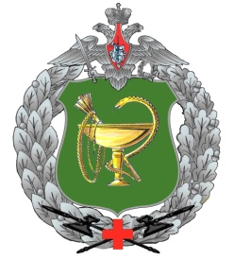


Фамилия, имя, отчество
Место работы
Должность
Учёная степень, научное звание
Адрес рабочий или домашний для отправки материалов обучающего курса
Контактный тел., e-mail
Планируемые даты участия
Откуда Вы узнали о конференции

Просим выслать заполненную регистрационную карточку участника на электронную почту anastas.kononova@yandex.ru
Организационный комитет образовательного курса кафедры хирургии повреждений Медицинского института непрерывного образования и ФГБУ «ГВКГ им. акад. Н.Н. Бурденко»
Тел: +7 (499) 263-5223; +7 (499) 263-5220
E-mail: anastas.kononova@yandex.ru; dr.kurnosenko@yandex.ru
Секретари:
Кононова Анастасия Олеговна +7 (915) 221-7731
Курносенко Вячеслав Юрьевич (модератор) +7 (915) 397-8719;
Кристостуров Александр Сергеевич +7 (916) 987-1752;
Битнер Сергей Александрович +7 (915) 207-0453

Условия участия:
Стоимость участия в теоретическом курсе и мастер-классе: 10 000 руб

